Bruxelles, le 19 novembre 2004

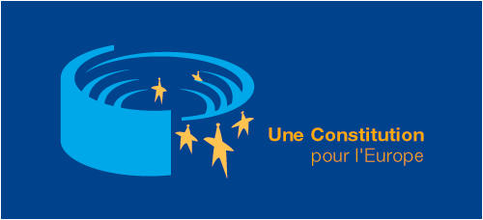

PRODUITS D’INFORMATION SUR LA CONSTITUTION

Le 18 juin 2004, les Chefs d’Etat ou de gouvernement des 25 pays membres de l’Union européenne ont adopté un accord sur un Traité instituant une Constitution pour l’Europe. Cette Constitution exprime la volonté d’agir ensemble. Elle reflète non seulement les valeurs communes de l’Union européenne mais aussi le souci de préserver les identités propres aux 25 Etats membres. Cette Europe ne sera réalisée qu’avec le consentement et la participation des 450 millions de citoyens que compte l’Union européenne. Que la Constitution soit soumise à une ratification par voie référendaire ou par voie parlementaire, il est primordial que tous soient informés du contenu de ce nouveau traité, qu’ils soient à même de le connaître et d’en comprendre les enjeux afin d’exprimer librement leurs opinions dans le cadre du débat public.

A cette fin, des outils d’information factuelle sont en cours de production. Ils sont destinés au grand public ainsi qu’à un usage dans le cadre des initiatives suivantes :

- L’opération « 1000 débats pour l’Europe » avec les élus,
- L’opération « Printemps de l’Europe » avec les jeunes et les milieux éducatifs,
- L’opération « Séminaires de journalistes » avec les médias.

  - Ligne graphique et logo
  - Vidéo
  - Brochures grand public
  - Panneaux
  - Fiches techniques explicatives
  - Accessoires
  - Présentations power point

La totalité de ces outils sont accessibles sur le site relatif à la Constitution européenne :
http://europa.eu.int/constitution

- LOGO « UNE CONSTITUTION POUR L’EUROPE »

Le logo « Une Constitution pour l’Europe » est en ligne sur le site de la Constitution dans les vingt versions linguistiques de l’Union européenne. Sa déclinaison en plusieurs formats et dans différents coloris vise à en encourager une large utilisation.

Le logo est disponible à l’adresse suivante :
http://europa.eu.int/constitution/logo_fr.htm

- VIDEO

L’information passe par l’image. Une vidéo visant à présenter les changements majeurs de la Constitution et son importance dans le processus d’intégration européenne est par conséquent en cours de réalisation. Les grands enjeux de la Constitution européenne seront ainsi montrés de façon interactive, claire et visuellement marquante.

Six thèmes généraux doivent mener la réalisation de cette vidéo : (1) une base unique (= la Constitution), (2) des institutions plus efficaces, des procédures et des instruments simplifiés, (3) des compétences claires, (4) une plus grande visibilité, (5) une Union ouverte et (6) une Union démocratique. Les images de la signature du traité à Rome le 29 octobre seront intégrées.

Durée : 8 minutes
Réalisation dans les 20 langues
Disponibilité au mois de décembre 2004

3. BROCHURES GRAND PUBLIC

- Une Constitution pour l’Europe

La brochure « Une Constitution pour l’Europe » a un caractère général. Elle traite du projet européen et s’adresse à un public souhaitant avoir accès aux connaissances de base relatives au fonctionnement des institutions et aux politiques européennes. Mettant l’accent sur trois domaines touchant particulièrement le citoyen, elle explique la façon dont l’Union européenne traite de la politique environnementale, de la politique régionale, de la justice et des affaires intérieures.

Format : B5
Publication dans les 20 langues officielles de l’Union européenne
Publication entre le 15 octobre et le 30 novembre 2004

  - Le guide du citoyen

Cette brochure explique les modifications apportées par la Constitution au traité de Nice. Détaillée, elle est destinée à un public un peu plus averti qui désire connaître les dispositions du nouveau Traité dans un domaine précis.

Format : A4
Publication dans les 20 langues officielles de l’Union européenne
Publication entre le 15 octobre et le 30 novembre 2004

Les deux brochures mentionnées ci-dessus sont disponibles à l’adresse suivante :
http://europa.eu.int/constitution/index_fr.htm

4. PANNEAUX

Des panneaux d’information mobiles utilisables à l'occasion d'expositions ou de manifestations temporaires sont en cours de préparation. La ligne graphique reprendra celle utilisée pour les brochures et reprendra le logo de la Constitution.

Les panneaux présenteront les changements majeurs adoptés par les Chefs d’Etat ou de gouvernement le 18 juin 2004 (les valeurs; les objectifs ; l’intégration de la Charte des droits fondamentaux dans le Traité ; l’ouverture et la transparence des institutions européennes ; le Ministre des Affaires étrangères).
Ils sont utilisables sur des supports métalliques de type parapluie.

Format : 3m × 2m
Publication : en cours de préparation

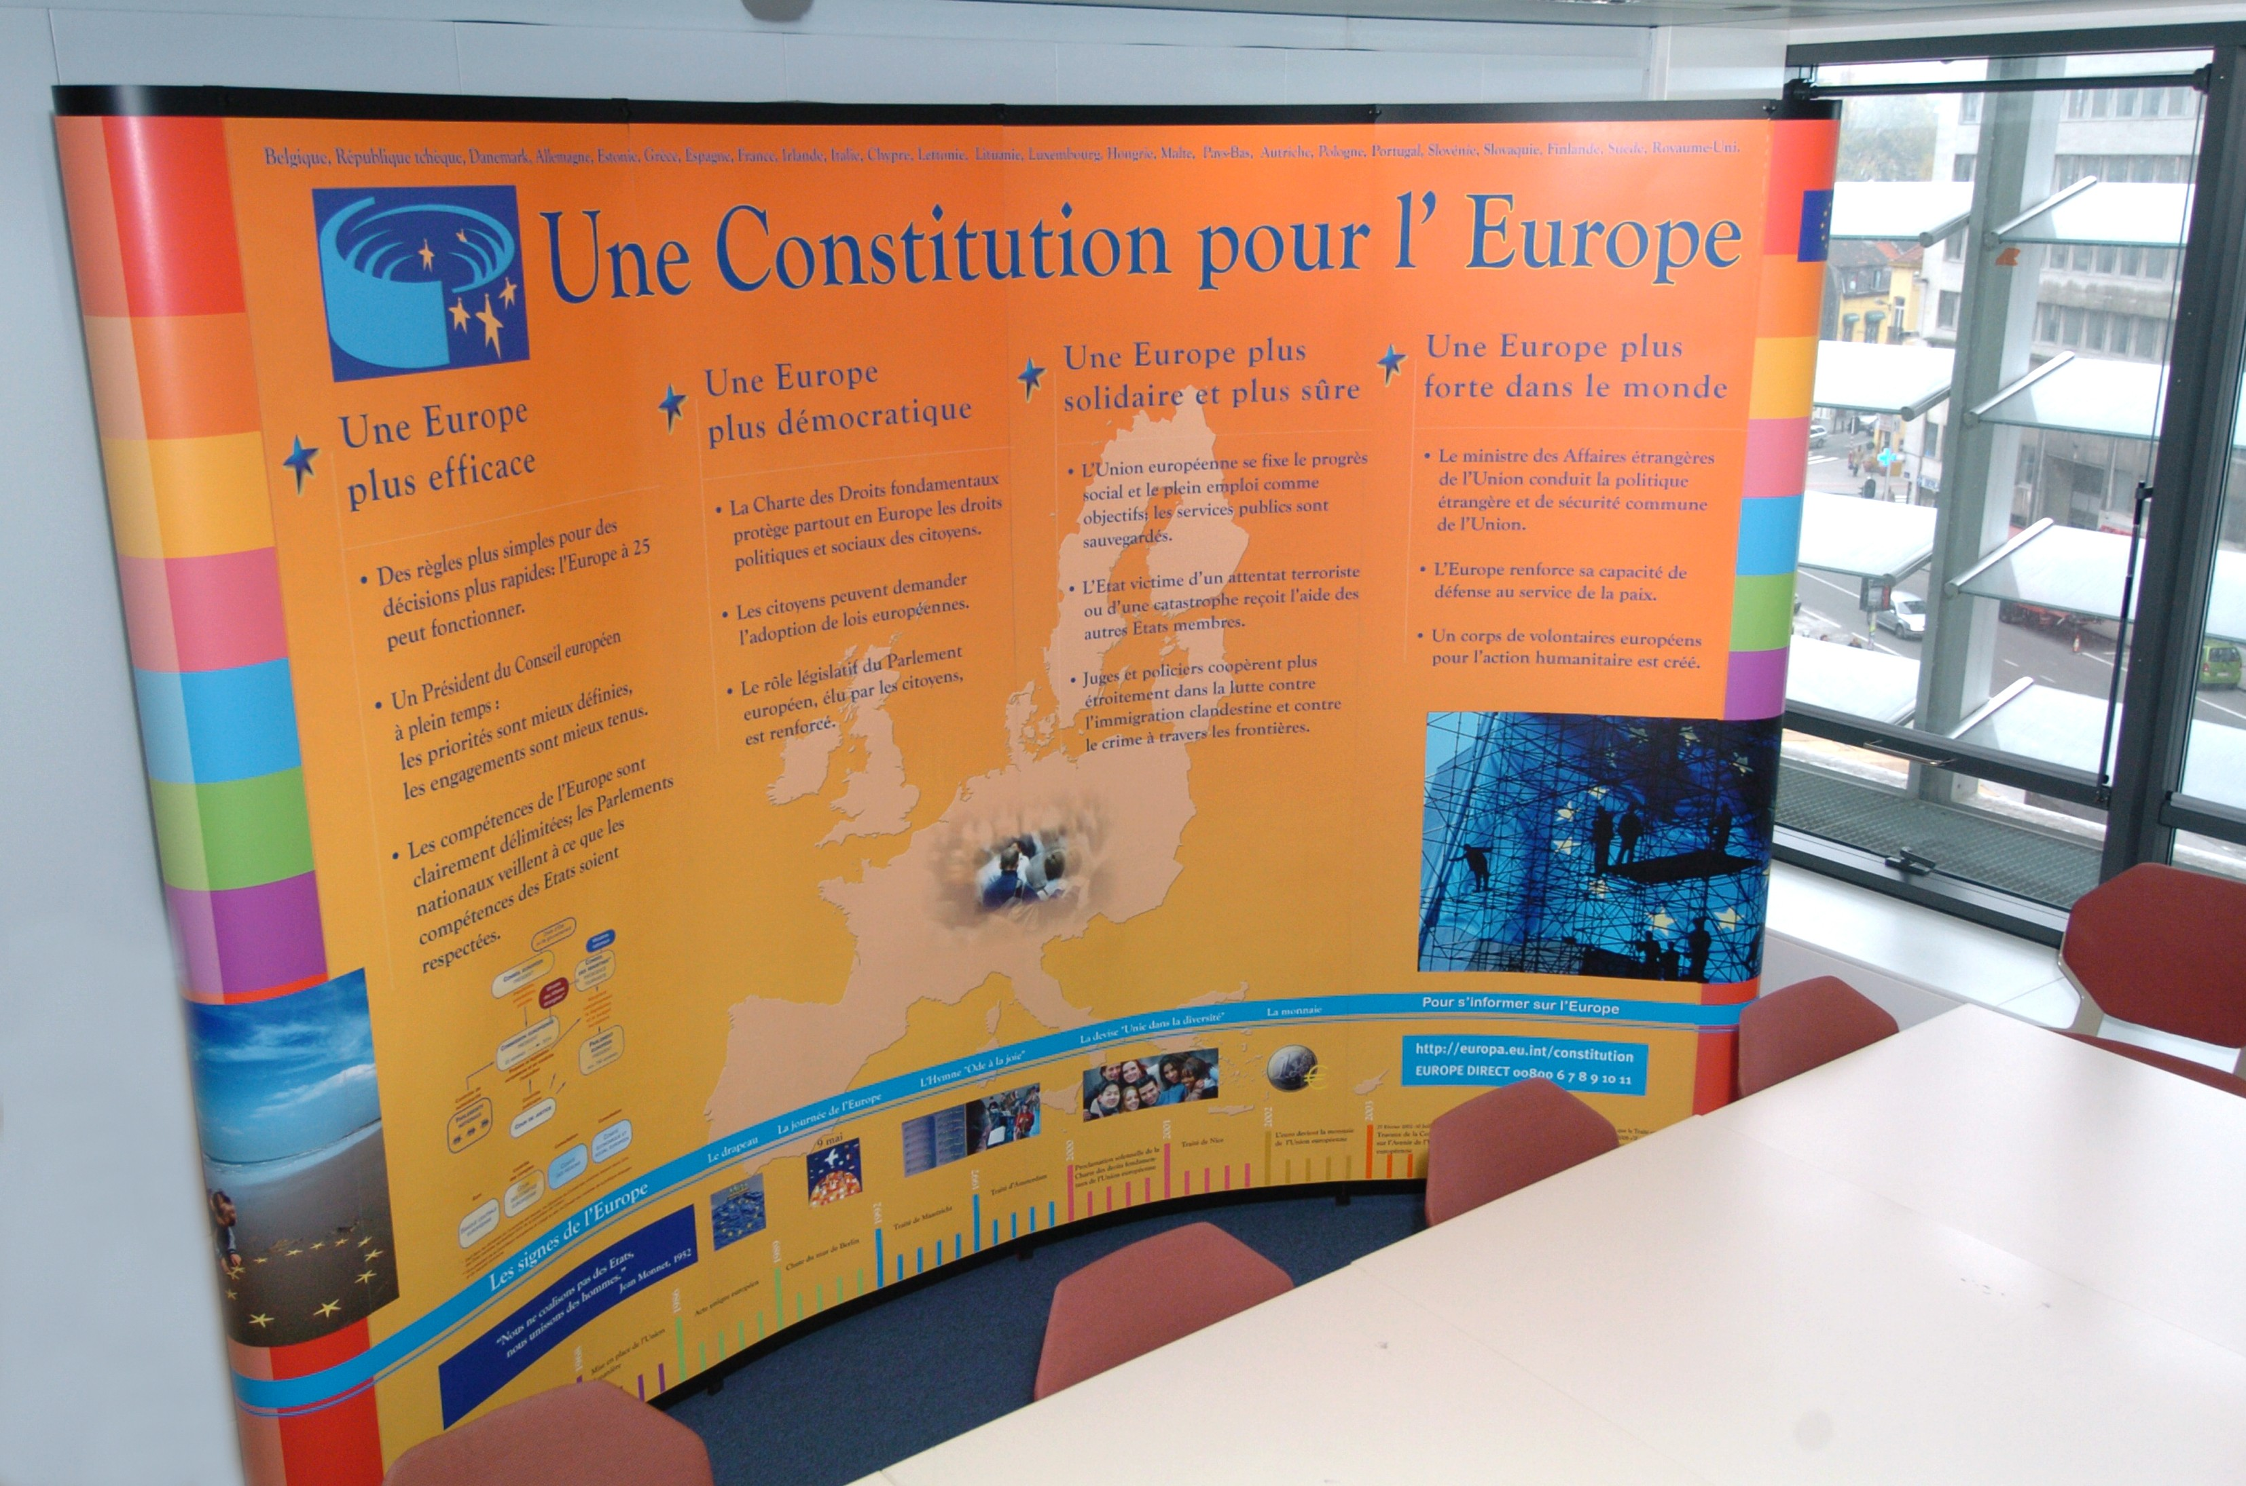

5. FICHES TECHNIQUES EXPLICATIVES

24 fiches techniques, accompagnées d’une fiche d’index, présenteront, thème par thème, les dispositions édictées par la Constitution. Ce dispositif, déjà utilisé dans le cadre de l’adoption du traité de Nice, a le mérite d’être précis et exhaustif. Dans le cadre de leur publication relative à la Constitution, les dispositions ayant fait l’objet de changements majeurs seront détaillées et expliquées.

Les fiches techniques seront disponibles aux adresses suivantes :
http://europa.eu.int/constitution
ou
http://www.europa.eu.int/scadplus

6. ACCESSOIRES

La Commission a procédé à l’élaboration de matériels d’accompagnement « grand public » destinés à être utilisés lors de conférences/débats/séminaires. Tous seront publiés, dans les 20 langues, avec le logo de la Constitution.

- Pochette
- Autocollants
- Cartes promotionnelles
- Affiches « Une Constitution pour l’Europe »

7. PRESENTATIONS POWER POINT

Deux présentations power point destinées à expliquer la Constitution ont été mises à la disposition du grand public.

La première présentation, relativement courte, comporte 25 slides. Elle est disponible dans 11 versions linguistiques et vise les conférenciers ou les personnes désireuses d’en connaître plus sur la Constitution de manière simple et rapide.

Une seconde présentation, disponible en français et en anglais, détaille l’architecture institutionnelle de l’Union européenne telle qu’adoptée par les Chefs d’Etat ou de gouvernement le 18 juin 2004. Elle est destinée à toute personne susceptible de participer à une conférence qui souhaite traiter d’un domaine précis dans le cadre des dispositions édictées par la partie I du Traité et qui, dans cette hypothèse, peut sélectionner, pour utilisation, les slides de son choix (ex. : contrôle de l’application du principe de subsidiarité ; mode de vote au Conseil ; rôle du Parlement européen etc..).

Les deux documents mentionnés ci-dessus sont disponibles à l’adresse suivante :
http://europa.eu.int/constitution/powerpoint_fr.htm

Ces produits sont réalisés par la Commission en coopération avec le Parlement, le Conseil, le Comité économique et social et le Comité des Régions, au nom de l’Union européenne, dans le cadre du programme budgétaire PRINCE.

